中国人民大学出版社 教研服务网络
陕西地区双语教学交流研讨会暨会员年会
邀请函
尊敬的老师：
作为全国最重要的高校教材和学术著作出版基地之一，中国人民大学出版社出版了一大批具有文化积累和文化传承价值的优秀教材和学术精品，并着力于建设高校会员教师的服务平台——中国人民大学出版社教研服务网络，面向全国广大一线教师提供优质的信息服务、销售服务和学术服务。
双语教学越来越得到各高校的认可，开设的院校和课程越来越多，由此带来了有关教学模式和方式的思考和创新。基于此，中国人民大学出版社近些年加大与培生、麦格劳希尔、圣智等外版公司的合作，大力引进和影印国外优秀教材，为双语教学的开展和推广做出努力，同时也得到了全国众多院校和老师的关注和支持。为了进一步推动双语教学模式和方式的创新，特邀请具有丰富双语教学经验和先进双语教学理念的专家与陕西地区各高校老师进行交流和沟通。
在活动中间提供茶歇，并在会场展示我社最新双语教材，参会老师可根据授课情况申请样书。
本次会议不收取任何费用，外地参会教师交通和住宿费用自理。诚邀您拨冗参加。

会议时间：2012年4月21日（周六）下午
会议地点：文苑大酒店四楼会议室 （钟楼西北角，钟鼓楼广场北侧）
会议议程：
13：30－14：00 报到
14：00－14：20 主办方致辞
14：20－16：30 特邀专家华东理工大学 康青副教授
主题演讲：双语教学示范课及双语教学方法研讨
16：30－16：40 茶歇
16：40－17：30 与会教师沟通交流
会务组联系人：中国人民大学出版社陕西分公司 徐 栋
电 话：029-85497163 13152087219
Email：xujiyan320324@163.com
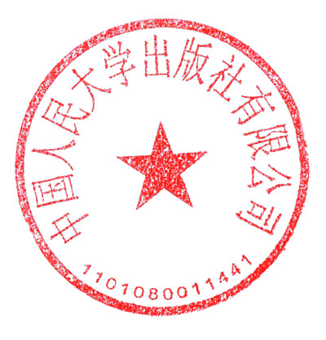
Q Q：634603396

中国人民大学出版社有限公司
2012-03-26

附：专家简介
康 青 华东理工大学商学院副教授。1982年毕业于复旦大学外文系，曾在企业从事口译工作，1996年获国家留学基金委奖学金赴英国访问学习。1998年回国后，从大学英语、商务英语的教学与研究转向企业管理专业的教学与研究，先后为MBA、研究生和本科生讲授“管理沟通”、“人力资源管理概论”、“专业英语”等课程，撰写或翻译了《管理沟通——以案例分析为视角》(第4版)、《管理沟通——理论与实践的交融》、《组织学习、绩效与变革》、《跨文化沟通》、《简明英汉／汉英经济管理词汇》和《友爱的公司》等多本书籍。

请参会人员及时填写参会回执，或通过邮件、电话、QQ与会务组联系（以院系为单位统一报名也可），以便我们安排会务，报名截止日期：2012年4月20日。

参 会 回 执
姓 名 |  | 性 别 |  | 职 务 |  |  | 职 称
学 校 |  |  |  | 院 系
地 址 |  |  |  |  |  | 邮 编
电 话 |  |  | E-mail/QQ

